Rapport
Datum: 2026-06-08
Författare: Samuel Gök och
Andréa Eriksson

Diarienummer: 25RS9211, RUN/250317

Regionalt strategiskt underlag för stråket Örebro–Karlstad
- Underlag för fortsatt dialog
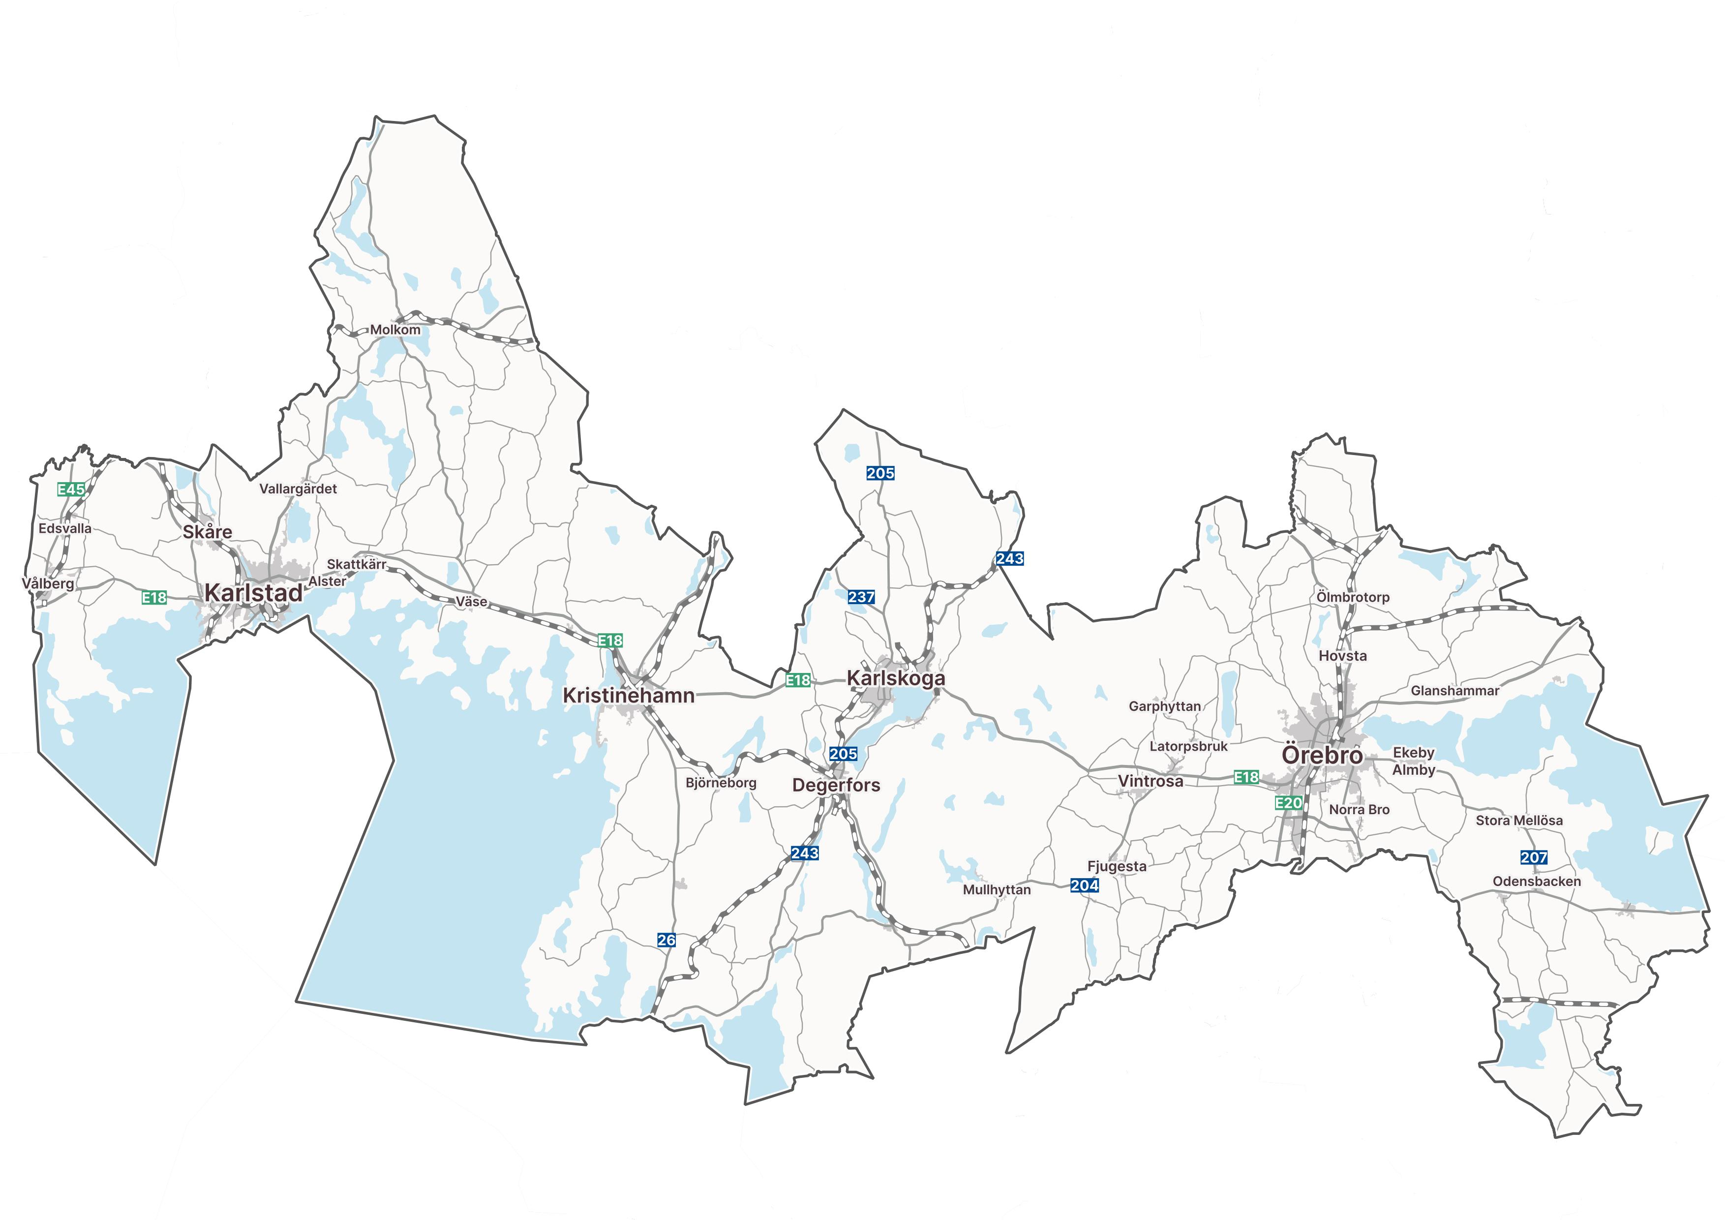
Regionalt strategiskt underlag för stråket
Örebro–Karlstad
-Underlag för fortsatt dialog
Samuel Gök och Andréa Eriksson

2026–06–08

Innehåll
1. Inledning och bakgrund 4
2. Nuläge – övergripande funktionella samband och förlorad potential 5
2.1 Övergripande pendlingsmönster 5
2.2 Metod och angreppsätt 8
2.3 Nulägesanalys – funktionella samband i stråket 8
2.4 Rumsliga och demografiska mönster 9
2.5 Tätortsstruktur och funktionella arbetsmarknader 14
2.6 Rumsliga strukturer och platstypologi 17
2.7 Funktionella samband och beroenden i stråket 19
2.7.1 Jämställdhet och tillgänglighet 19
2.7.2 Ekonomiska samband och beroenden 22
3. Sammanfattande slutsatser 25
3.1 Bilaga – Tätortsbaserade arbetsmarknadsregioner 26

- Inledning och bakgrund
Arbetet med en strukturbild för stråket mellan Örebro och Karlstad är gemensamt mellan Region Örebro län och Region Värmland. Uppdraget lutar sig mot en politisk överenskommelse om ökad samverkan mellan länen. Initiativet till strukturbildsarbetet har sin utgångspunkt i en efterfrågan från kommunerna längs stråket, som framfört önskemål av en samlad bild av stråkets funktionella samband och utvecklingsförutsättningar. Syftet är att stärka den rumsliga förståelsen för hur stråket fungerar idag samt att skapa ett kunskapsunderlag för fortsatt samverkan och planering för en mer integrerad och konkurrenskraftig region.
Denna rapport utgör en lägesbeskrivning av ett pågående arbete och ska fungera som underlag för fortsatt dialog. Analysen av stråket kommer att fortsätta fördjupas och breddas genom utredning av ytterligare delområden i syfte att ytterligare stärka kunskapen om stråkets funktion och utvecklingsmöjligheter. Målbilden är att presentera en gemensam nulägesbild för stråket mellan Örebro och Karlstad.
Utgångspunkten är en fördjupad samverkan mellan regionerna, där det finns en tydlig samsyn om att utveckla stråket som en gemensam funktionell geografi. Detta är centralt ur ett regionalt utvecklingsperspektiv, där ökad tillgänglighet och starkare kopplingar mellan arbetsmarknader bidrar till tillväxt, kompetensförsörjning och ett effektivare nyttjande av resurser.

Stråkets betydelse har ytterligare förstärkts i ett förändrat omvärldsläge, inte minst i samband med Sveriges inträde i NATO och ett ökat fokus på totalförsvar och beredskap. Med viktiga verksamheter kopplade till såväl industri som försvar, bland annat i Karlskoga och Kristinehamn, blir robusta och effektiva samband inom stråket en strategisk fråga.

Mot denna bakgrund är utvecklingen av infrastrukturen, särskilt den planerade Nobelbanan som är en del i Oslo-Stockholm 2:55, av stor betydelse. Genom att minska restider och öka tillgängligheten skapas förutsättningar för en större och mer sammanhängande arbetsmarknad, vilket är en nyckelfaktor för långsiktig regional tillväxt och konkurrenskraft.

- Nuläge – övergripande funktionella samband och förlorad potential

2.1 Övergripande pendlingsmönster
De övergripande pendlingsmönstren visar att stråket mellan Örebro och Karlstad i dagsläget inte utgör en sammanhållen funktionell arbetsmarknad. I stället präglas regionerna av olika geografiska orienteringar. På övergripande länsnivå har Värmland en tydligare tonvikt mot Örebro län som den vanligaste pendlingsregionen (ca 3 200 pendlare). För Örebro län är pendlingsströmmen mot Stockholm (ca 3 300) dock dubbelt så stor som strömmen mot Värmland (ca 1 500), detta trots den geografiska närheten mellan länen. Detta framhävs av tabell 1 nedan.

Tabell 1: Tre största pendlingsströmmar från respektive Örebro län och Värmlands län (till arbetslän), 2024
Bostadslän à | Tre största arbetslänen | Antal
Örebro län à | Stockholms län | 3 271
Örebro län à | Västmanlands län | 1 795
Örebro län à | Värmlands län | 1 501
Värmlands län à | Örebro län | 3 225
Värmlands län à | Västra Götalands län | 2 402
Värmlands län à | Stockholms län | 1 823
Källa: SCB, BAS

För att nyansera bilden visas pendlingsrelationer mellan kommuner i kartan nedan. Kartan visar pendlingsrelationer mellan kommuner i båda riktningar, det vill säga både in- och utpendling. Pilarna illustrerar flödenas riktning, och större pilspetsar motsvarar större pendlingsvolymer.

Karta - Pendlingsrelationer med utgångspunkt i kommuner i Värmland och Örebro län, 2024.
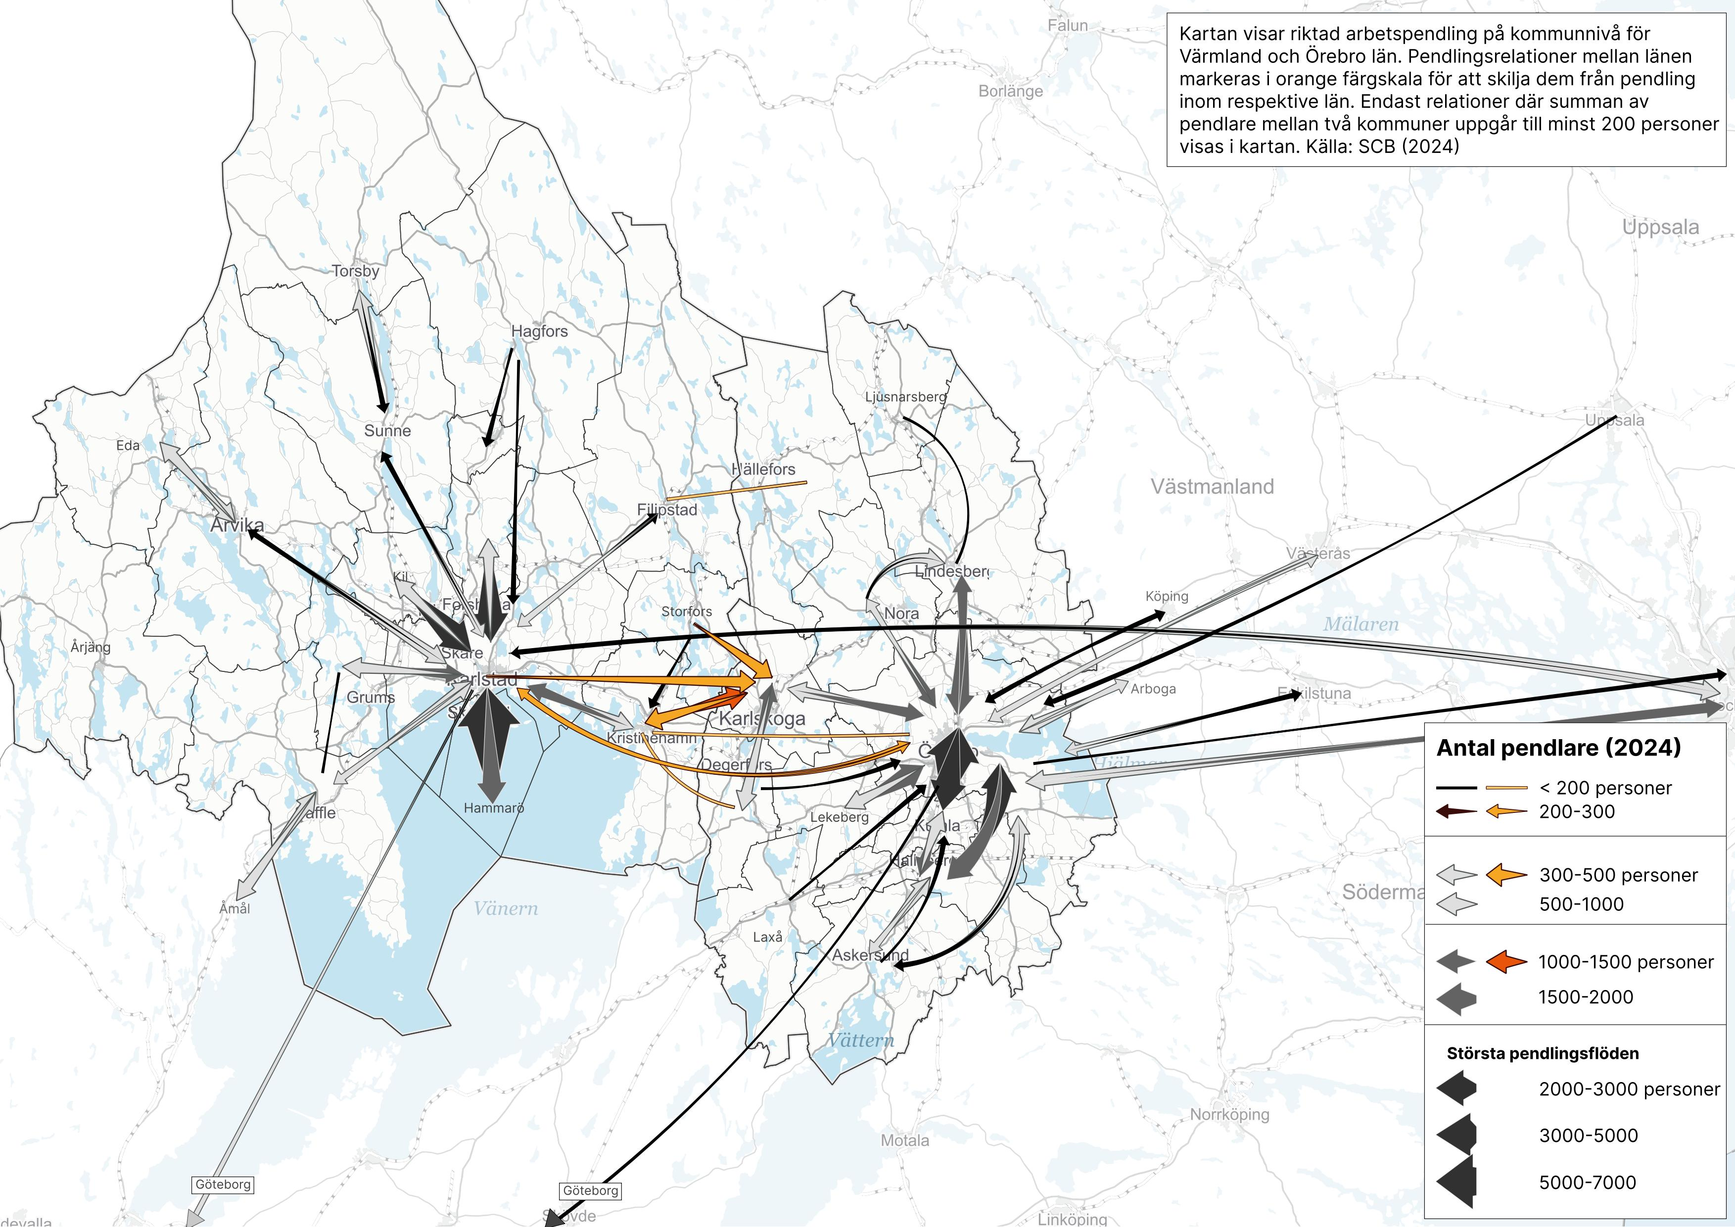
Källa: SCB, BAS
Örebro län uppvisar ett tydligt östligt fokus, med omfattande pendlingsrelationer mot Västmanland och Stockholm. Detta indikerar att arbetsmarknaden i hög grad är integrerad i ett större östligt system. Samtidigt visar kartan att Värmland har en mer väst–östlig orientering där pendlingsrelationer i större utsträckning riktas mot Örebro län. Dessa flöden är dock koncentrerade till ett fåtal orter, framför allt Karlskoga, men även Örebro kommun, Degerfors och Hällefors.

Detta pekar på en asymmetri i stråket: medan Värmland i viss mån orienterar sig mot Örebroregionen, saknas motsvarande starka koppling i motsatt riktning. En central förklaring är tillgängligheten – dagens restider på omkring 90 minuter mellan Karlstad C och Örebro C skapar en tydlig barriäreffekt som begränsar vardagspendling och därmed arbetsmarknadens geografiska utbredning. I östlig riktning från Örebro C är tillgängligheten betydligt bättre, med ett välutvecklat järnvägsutbud och täta avgångar mot Västerås och Stockholm.

Sammantaget finns det stora möjligheter att stärka integrationen och utvecklingen i stråket, men dagens tillgänglighet begränsar i stor utsträckning dessa möjligheter. Arbetsmarknaderna förblir i stor utsträckning separata, vilket begränsar möjligheten till effektiv matchning mellan arbetskraft och arbetsgivare. Utmaningsbilden förstärks av liknande strukturella förutsättningar i regionerna. Både Region Örebro län och Region Värmland står inför utmaningar kopplade till demografisk utveckling, kompetensförsörjning och utbildningsnivåer, vilket ökar behovet av att kunna dela resurser över ett större geografiskt område.

Samtidigt har en lokaliseringsutredning för ny järnväg mellan Örebro kommun och Kristinehamn – den så kallade Nobelbanan – genomförts under våren 2026. Inom ramen för utredningen har tre olika sträckningsalternativ analyserats, och processen befinner sig nu i ett skede där samrådet har avslutats och en samrådsredogörelse med ett förordat alternativ väntas presenteras under hösten 2026. Nobelbanan planeras att ansluta till den befintliga Värmlandsbanan vid Kristinehamn, vilket skulle skapa en direkt järnvägsförbindelse mellan Örebro och Karlstad – en koppling som saknas idag. Detta understryker vikten av att förstå dagens funktionella samband och brister i stråket som grund för att kunna bedöma framtida effekter av förbättrad tillgänglighet och förändrade regionala samband.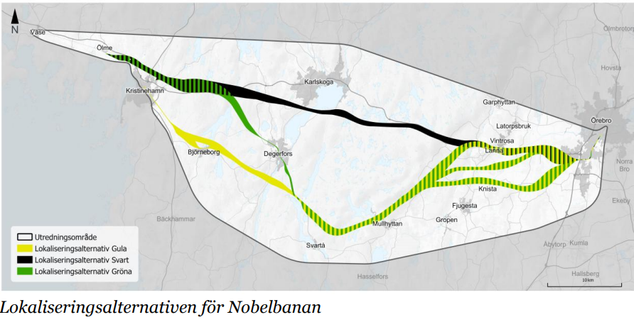
Källa: Lokaliseringsutredning för Nobelbanan – Kortversion 2026-03-29

Denna övergripande bild utgör därmed en utgångspunkt för den fortsatta analysen, där stråket studeras mer detaljerat utifrån tätortsstruktur, funktionella samband och socioekonomiska mönster.
Tabell 2 – Möjlig tidtabell för ett storregionalt tåg som avgår från Karlstad kl. 12:00 med riktning mot Stockholm.
Karlstad | Kristinehamn | Karlskoga/eller Degerfors | Örebro S | Örebro C
12:00 | 12:18 | 12:31 | 12:49 | 12:52
12:00 | 12:17 | 12:33 | 12:55 | 12:58
12:00 | 12:17 | 12:31 | 12:57 | 13:00
Källa: Lokaliseringsutredning för Nobelbanan – Kortversion 2026-03-29
Tabell 3 – Möjlig tidtabell för ett expresståg som avgår från Karlstad kl. 12:00 med riktning mot Stockholm.
Karlstad | Örebro C | Västerås C | Stockholms C
12:00 | 12:33 | 13:11 | 14:02
12:00 | 12:38 | 13:16 | 14:07
12:00 | 12:39 | 13:17 | 14:08
Källa: Lokaliseringsutredning för Nobelbanan – Kortversion 2026-03-29

2.2 Metod och angreppsätt

Analysen bygger på ett datadrivet och geografiskt angreppssätt där funktionella samband i stråket mellan Örebro och Karlstad analyseras genom GIS-baserade metoder och registerdata från SCB. Analysen kombinerar geografiska och funktionella perspektiv för att synliggöra hur arbetsmarknad, pendling och ekonomiska samband är organiserade i stråket.
Analysen omfattar bland annat:
- pendlingsflöden mellan kommuner och funktionella tätorter

- befolkningens rumsliga fördelning (rutdata)

- demografiska mönster på DeSO-nivå

- funktionella tätorter och tätortsbaserade arbetsmarknadsregioner (TA)

- ortsfunktioner och arbetsmarknadsstruktur

- rumsliga strukturer och platstypologi

- könsuppdelade pendlingsmönster

- ekonomiska flöden och beroenderelationer mellan funktionella tätorter

Kartmaterialet har visualiserats i en gemensam webbaserad plattform (Hajk) för att möjliggöra fortsatt analys, dialog och kunskapsuppbyggnad mellan regionerna.

2.3 Nulägesanalys – funktionella samband i stråket

Den övergripande analysen visar att kopplingen mellan regionerna är relativt svag i ett funktionellt perspektiv. Trots geografisk närhet begränsas samspelet av tillgänglighet och restider, vilket innebär att arbetsmarknaderna i stor utsträckning fungerar separat.

Detta kan tolkas som ett funktionellt “mellanrum” i systemet – där potentialen till integration finns, men där faktiska samband är otillräckliga. För att fördjupa förståelsen av dessa samband analyseras i följande avsnitt befolkningens rumsliga fördelning, demografiska struktur samt relationen mellan boende och arbete.

2.4 Rumsliga och demografiska mönster

Analysen av befolkningens rumsliga struktur visar tydliga skillnader mellan nattbefolkning och dagbefolkning. Kartorna nedan visar en relativt utspridd bosättningsstruktur, där befolkningen är fördelad över såväl mindre orter som landsbygdsområden, i kontrast till en tydlig koncentration av arbetsplatser till ett begränsat antal områden, främst i och kring större tätorter.

Karta – Folkbokförd nattbefolkning per kilometerruta i Värmlands län och Örebro län, 2024.
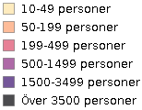
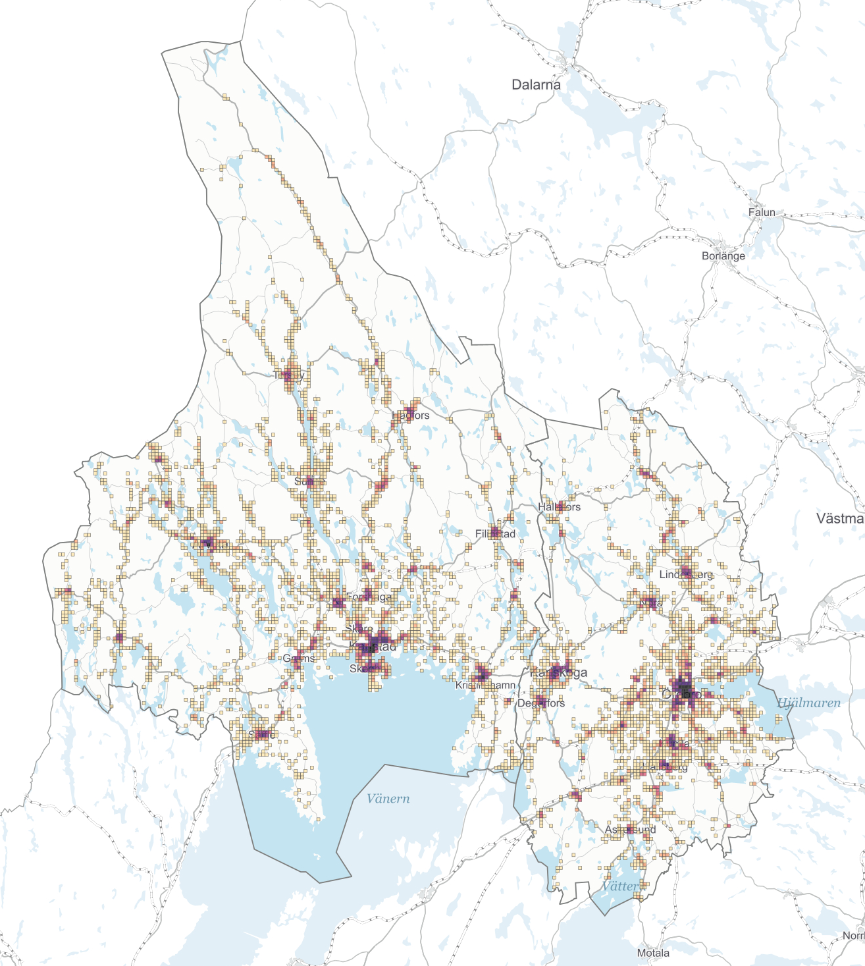
Källa: SCB, regiondatabasen

Karta – Förvärvsarbetare per kilometerruta i Värmlands län och Örebro län, 2024.
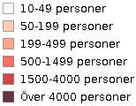
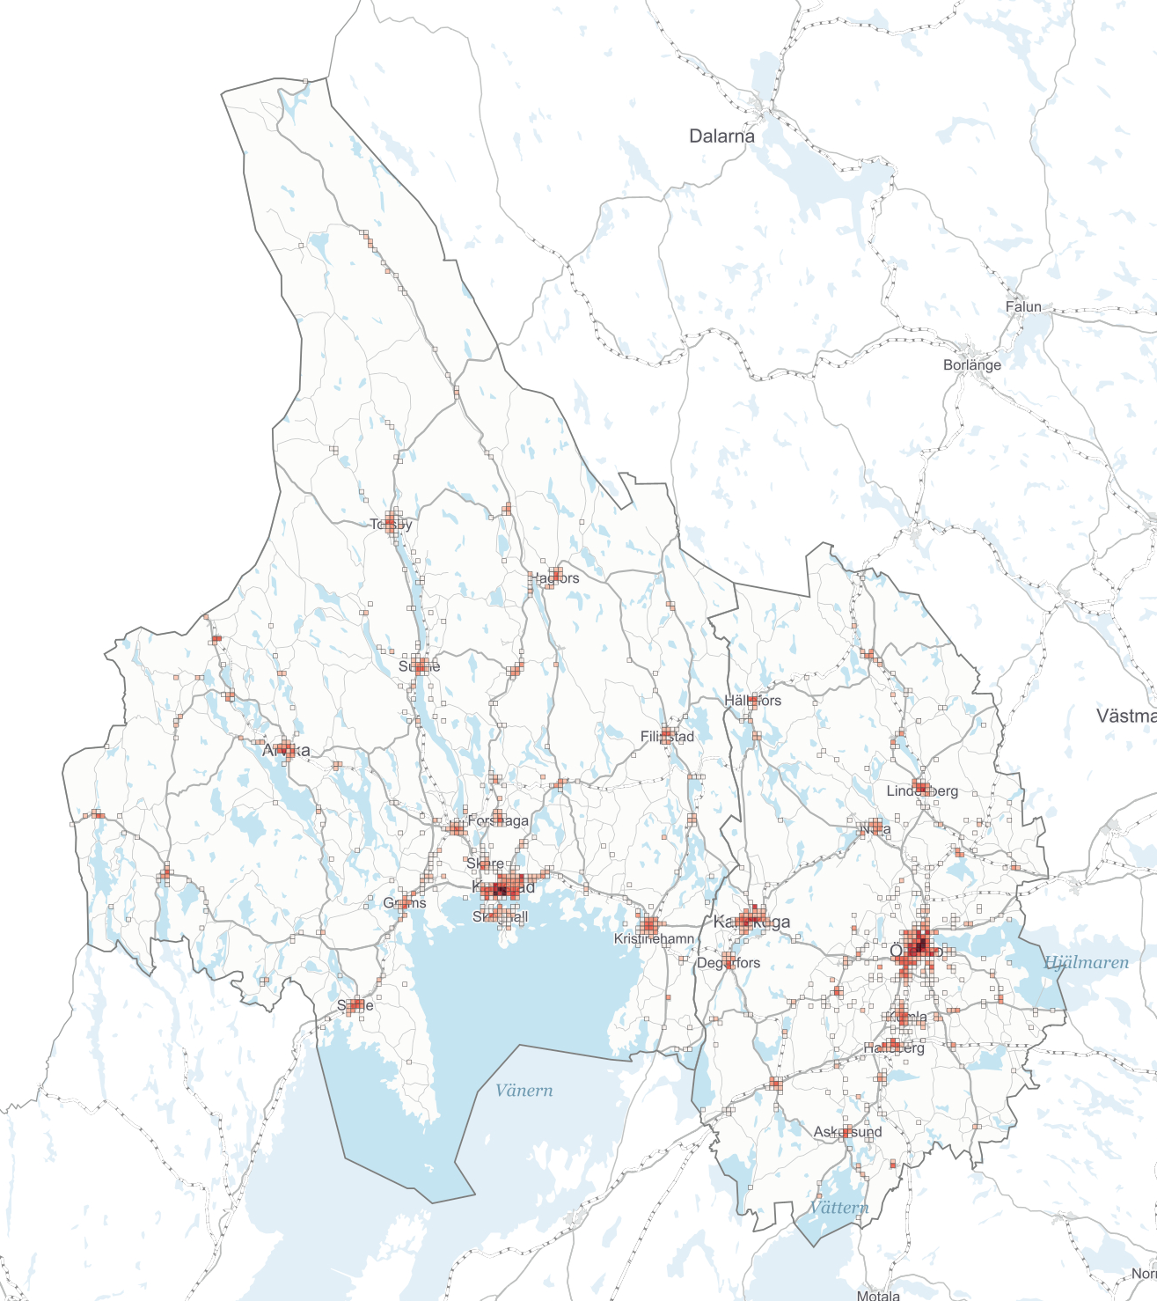
Källa: SCB via regiondatabasen

Karta – DeSO-områden med pendlingsöverskott i Värmland och Örebro län, 2024.
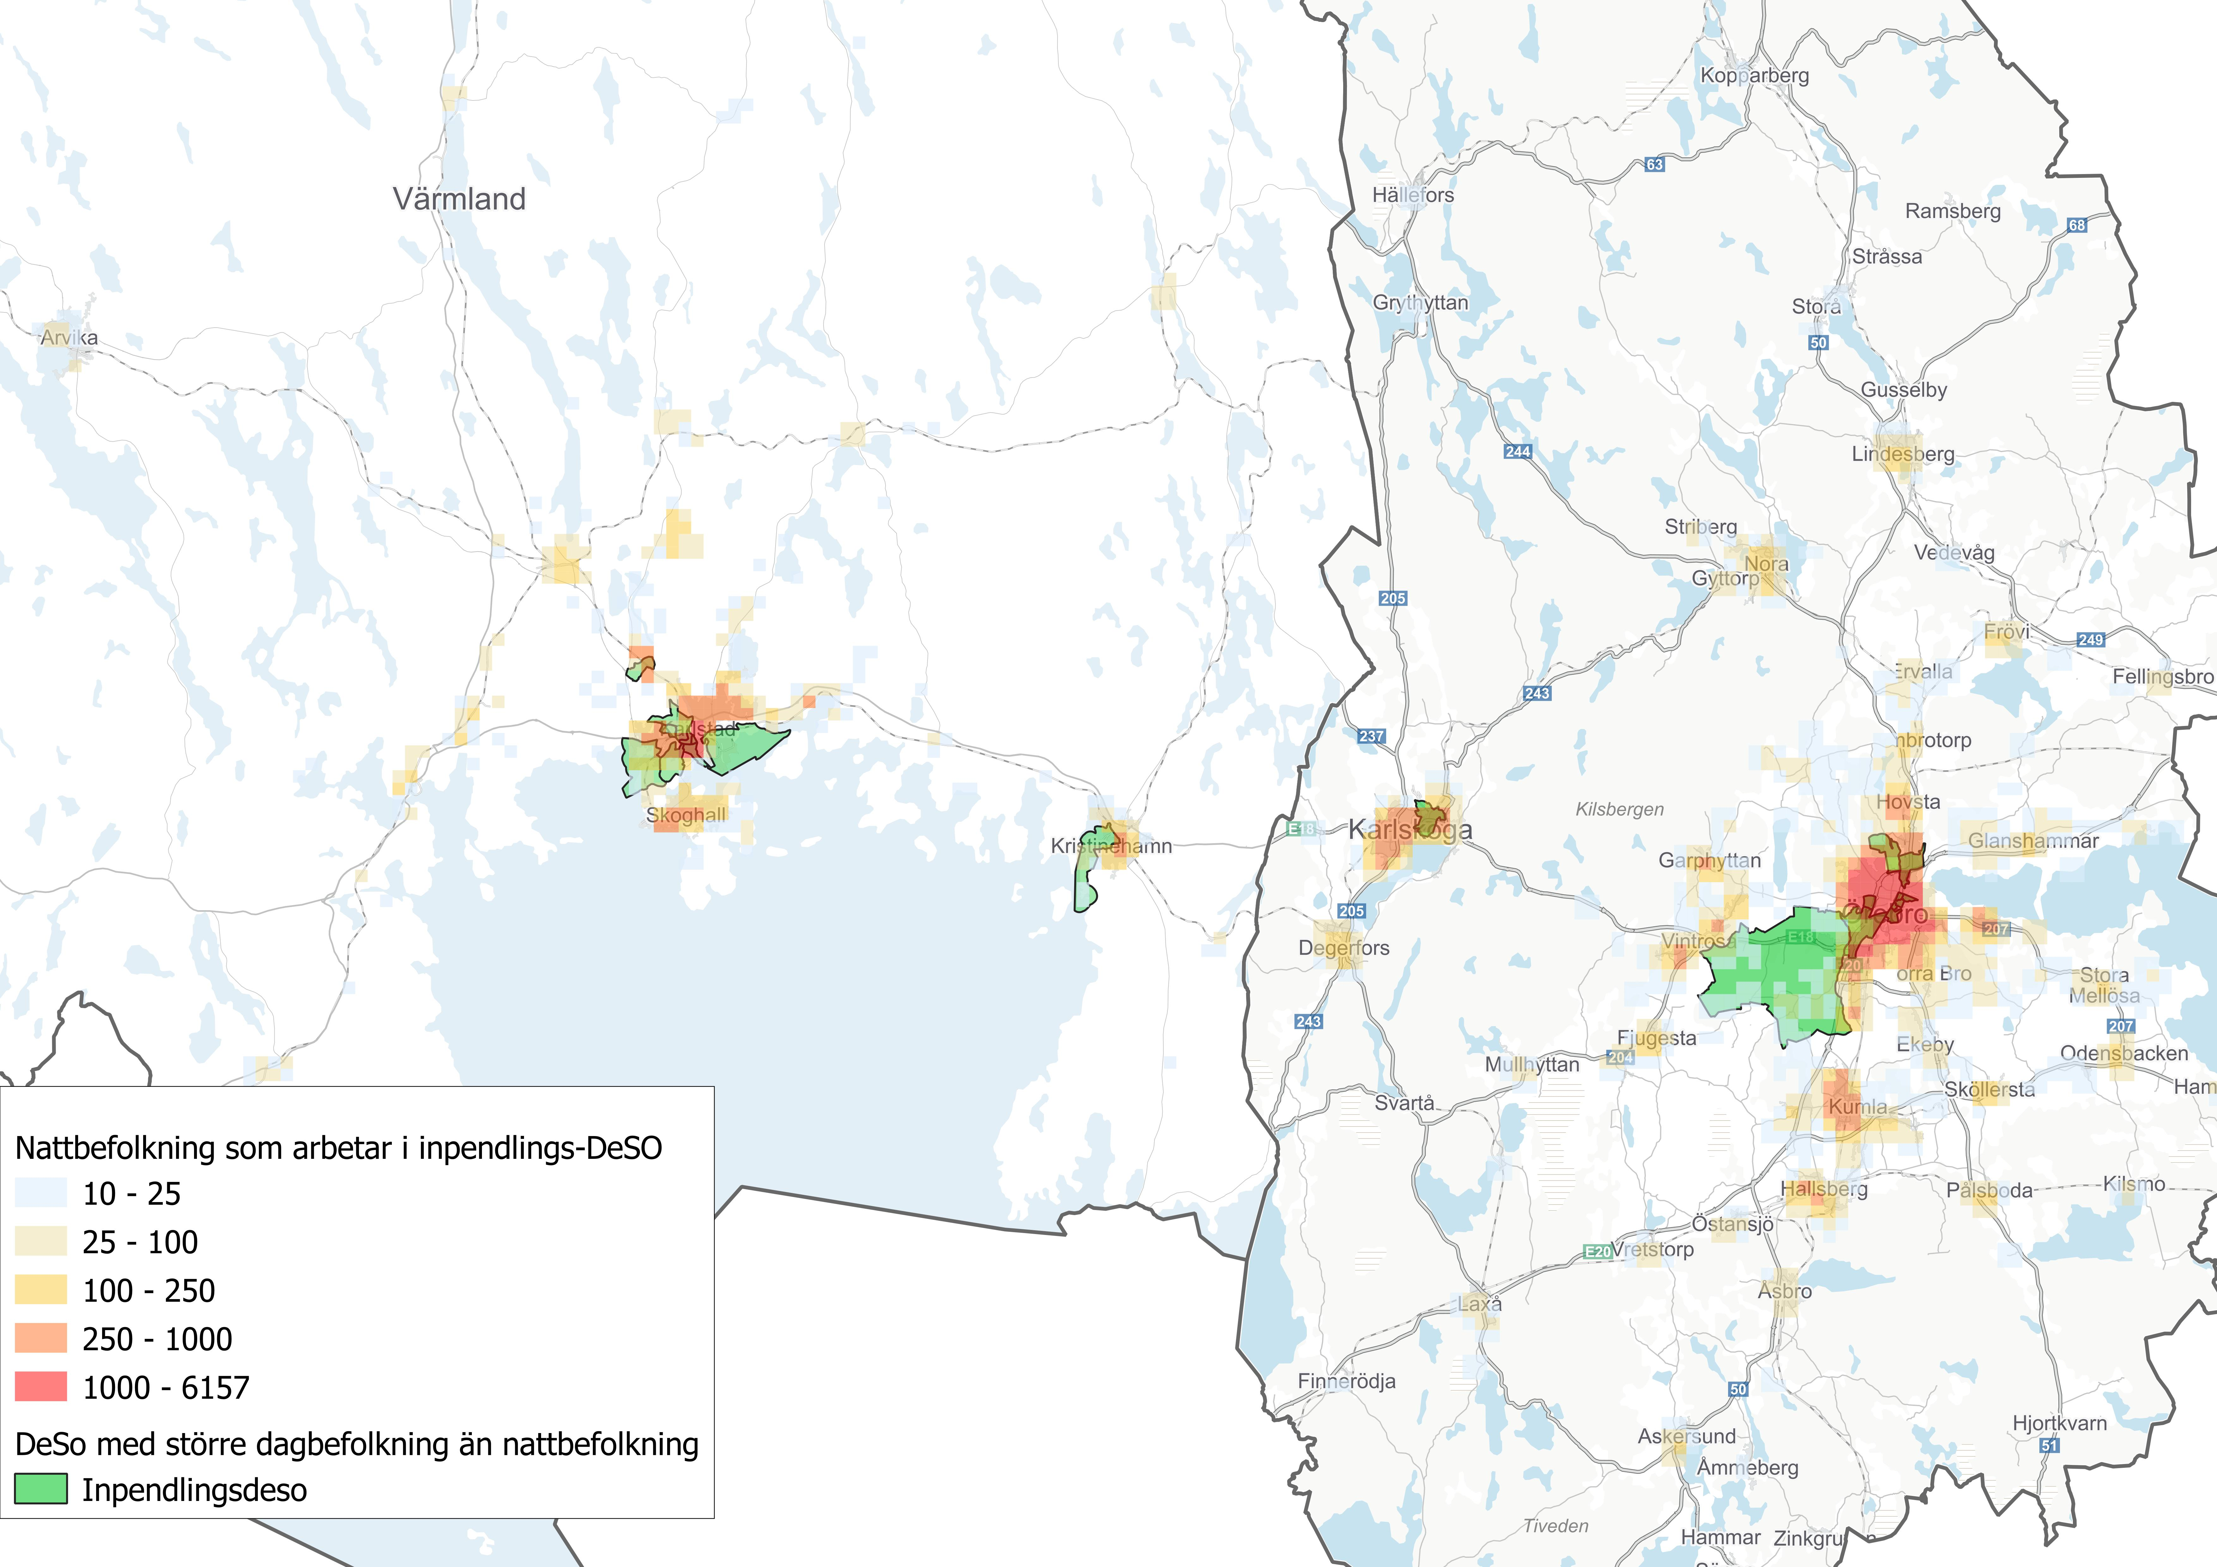
Källa: SCB via regiondatabasen

Betydelsen av dessa kärnor framträder tydligt vid analys på DeSO nivå. Anmärkningsvärt är att de DeSO-områden som uppvisar tydliga pendlingsöverskott i huvudsak är lokaliserade till stråket mellan Karlstad och Örebro. Detta indikerar att de mest betydelsefulla arbetsplatsnoderna i regionerna är koncentrerade till just detta geografiska band.

Denna rumsliga struktur förstärker bilden av ett system där funktionella samband är starka på lokal nivå, men svagare i ett regionalt stråkperspektiv. Trots att många människor rör sig dagligen mellan bostad och arbete sker dessa flöden i huvudsak inom begränsade geografiska områden, snarare än längs hela stråket mellan Örebro kommun och Karlstad.

Demografiska mönster
Den rumsliga obalansen förstärks ytterligare vid en analys av den demografiska strukturen. Kartor över medianålder på DeSO-nivå visar tydliga geografiska skillnader inom stråket.

I och kring de större tätorterna, där arbetsplatserna är koncentrerade, återfinns generellt en yngre befolkning. Samtidigt uppvisar mer perifera områden en högre medianålder, vilket indikerar en åldrande befolkning utanför de starkaste arbetsmarknadsnoderna.

Karta – Medianålder per DeSO i Värmlands län och Örebro län, 2024.
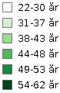
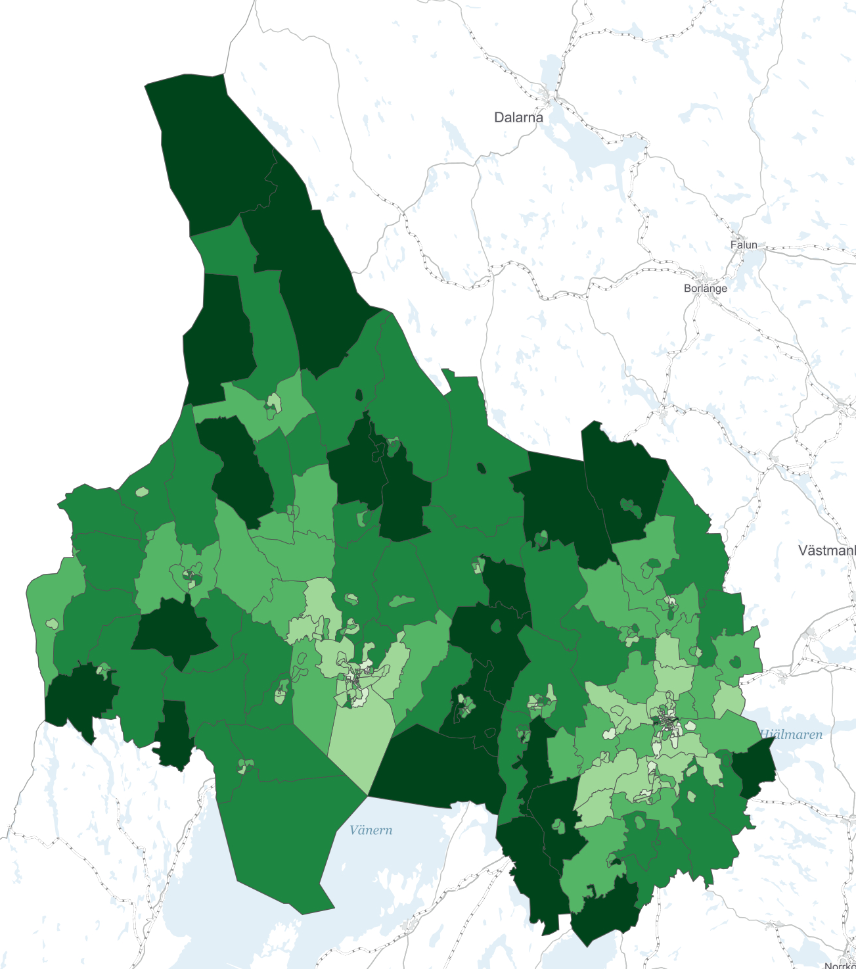
Källa: SCB via regiondatabasen

Denna demografiska struktur innebär att de områden som har svagast koppling till arbetsmarknaden också i högre grad präglas av en äldre befolkning. Detta förstärker utmaningarna kopplade till kompetensförsörjning och arbetsmarknadens funktionssätt, samtidigt som behovet av tillgängliga och sammanhängande arbetsmarknadsregioner ökar.

Samtidigt visar analysen att de funktionella sambanden i stråket inte fullt ut fångas av analyser på kommun- eller länsnivå. De mönster som framträder – med koncentrerade arbetsmarknadsnoder och mer lokalt orienterade pendlingsrelationer – kräver en mer fördjupad analys för att kunna utgöra ett relevant underlag för regional utveckling och planering.

För att bättre fånga dessa samband och synliggöra variationer inom och mellan orter analyseras därför arbetsmarknaden i nästa avsnitt på tätortsnivå.

2.5 Tätortsstruktur och funktionella arbetsmarknader
Traditionella analyser av arbetsmarknadens funktionella struktur utgår ofta från kommun- eller länsnivå, exempelvis genom lokala arbetsmarknadsregioner (LA). Dessa nivåer ger en övergripande bild av pendlingsmönster och regionförstoring, men fångar i begränsad utsträckning variationer inom regionerna och de faktiska funktionella sambanden mellan orter.

För att analysera arbetsmarknadens faktiska organisering mer detaljerat har analysen därför fördjupats till tätortsnivå.

I detta sammanhang utgör SCB:s tätortsdefinition en naturlig utgångspunkt. Definitionen baseras dock i huvudsak på ett bostadsperspektiv, vilket innebär vissa begränsningar när tätorter analyseras ur ett arbetsmarknadsperspektiv. Exempelvis kan verksamhets- och handelsområden i nära anslutning till en tätort hamna utanför tätortsgränsen, vilket riskerar att ge en ofullständig bild av sysselsättning och pendling.

För att bättre spegla dessa funktionella samband används därför begreppet funktionella tätorter (FT), där tätorter definieras utifrån faktiska kopplingar mellan bostäder och arbetsplatser.

Utifrån pendlingsmönster mellan funktionella tätorter kan dessa därefter grupperas i större sammanhängande strukturer. Dessa benämns i denna analys Tätortsbaserade arbetsmarknadsregioner (TA ), vilket motsvarar en vidareutveckling av SCB:s metod för lokala arbetsmarknadsregioner, anpassad till tätortsnivå och regionala förutsättningar. Se bilagan i slutet av rapporten för en mer detaljerad beskrivning av de olika klassificeringarna av TA-regioner.

Karta – Tätortsbaserade arbetsmarknadsregioner (TA) över Värmland och Örebro län 2024
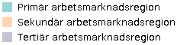
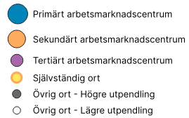
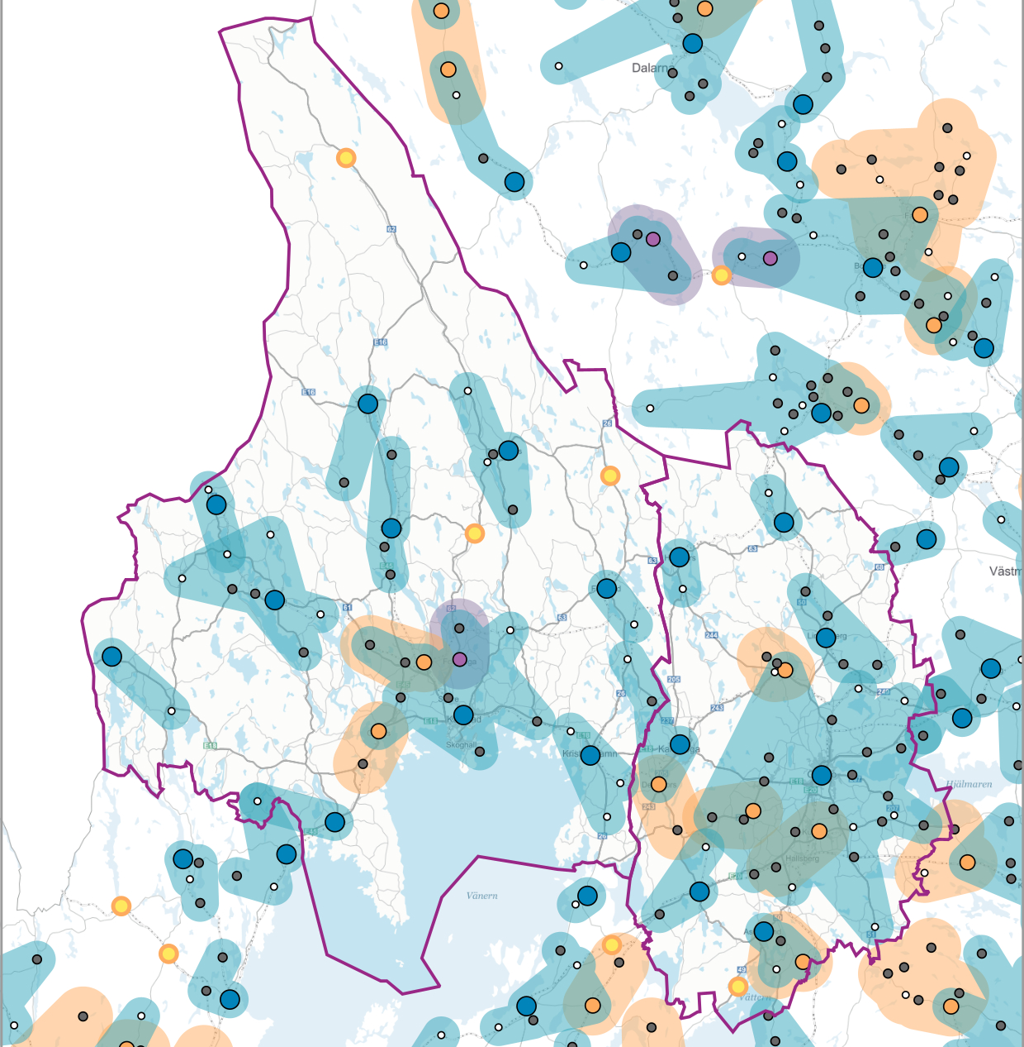
Källa: SCB via mikrodataregistret Stativ

Analysen visar att stråket mellan Örebro kommun och Karlstad främst utgörs av en blandning av primära och sekundära arbetsmarknadsregioner, kompletterat av ett stort antal övriga orter. Analysen visar att arbetsmarknaden i stråket mellan Örebro kommun och Karlstad har en tydligt nodbaserad struktur, där större orter fungerar som separata arbetsmarknadscentra. Dessa kännetecknas av stark intern pendling, medan kopplingarna mellan noderna är relativt svaga.
Olika tätortsbaserade arbetsmarknadsregioner fyller dock olika funktioner och ska inte ses som homogena. De skiljer sig åt i karaktär och funktion, vilket illustreras i nedanstående karta.

Karta – ortsfunktioner i tätortsbaserade arbetsmarknadsregioner (TA) 2024
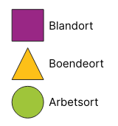
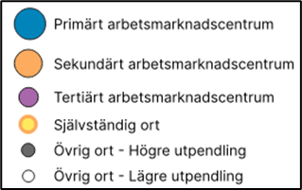
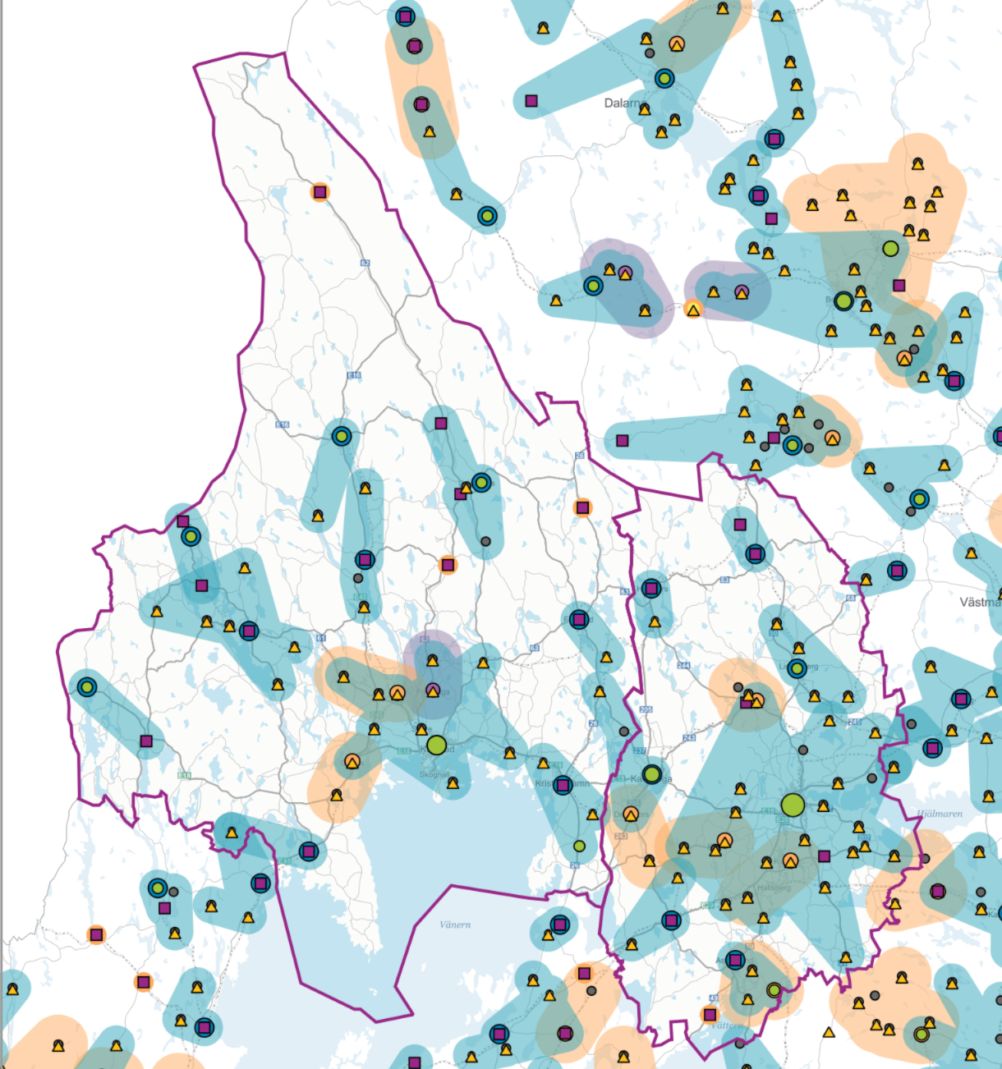
Källa: SCB via mikrodataregistret Stativ
Här framträder tydliga skillnader mellan olika typer av arbetsmarknadsregioner. Både Karlstad och Örebro kännetecknas av en hög koncentration av inpendling, där residensstäderna fungerar som tydliga arbetsmarknadsnoder. Även i mindre primära arbetsmarknadscentrum som Karlskogas finns det en större tonvikt av inpendling vilket ger den dominerande funktionella tätorten i denna arbetsmarknadsregion karaktären arbetsort.

Mellan 2021 och 2024 har Karlskogas arbetsmarknadsregion samtidigt utvecklats från att tidigare ha präglats av en mer blandad pendlingsstruktur till en tydligare arbetsort. En bidragande faktor bedöms vara den ökade efterfrågan inom försvarsindustrin till följd av det förändrade omvärldsläget och kriget i Ukraina, vilket har stärkt arbetsmarknadens attraktionskraft och ökat inpendlingen från omkringliggande områden.

Samtidigt finns det andra typer av primära arbetsmarknadsregioner som Kristinehamns, men med en annan funktionell profil för den funktionella tätorten. Denna ort präglas av en jämnare fördelning mellan både hög in- och utpendling och kan därmed beskrivas som en blandort.

Detta visar att även inom gruppen primära arbetsmarknader finns betydande variationer i funktion, vilket ytterligare understryker att arbetsmarknadsstrukturen i stråket är differentierad snarare än enhetlig.

Sammantaget visar analysen att arbetsmarknaden i stråket är uppbyggd kring ett antal tydliga noder med olika funktioner och roller. Samtidigt framgår att kopplingarna mellan dessa noder är begränsade, vilket innebär att stråket som helhet inte fungerar som en sammanhängande arbetsmarknadsregion.

För att ytterligare förstå dessa mönster behöver de funktionella sambanden sättas i relation till de rumsliga förutsättningarna i landskapet. I nästa avsnitt kompletteras därför analysen med en platstypologi, som beskriver bebyggelsestruktur och landskapets karaktär i stråket.

2.6 Rumsliga strukturer och platstypologi

För att komplettera analysen av arbetsmarknadens funktionella samband sätts dessa här i relation till landskapets rumsliga struktur. Genom en platstypologi, som klassificerar områden utifrån bebyggelsestruktur och geografiska karaktärsdrag, skapas en bild av de fysiska förutsättningarna för integration i stråket.

Den platstypologi som används i denna analys är en bearbetad version framtagen av Region Östergötland, med ursprung i en metod utvecklad av SYKE (Finlands miljöinstitut). Typologin baseras på spatiala dataanalyser och syftar till att beskriva geografiska förutsättningar i olika områden utifrån ett antal lägesbundna indikatorer, såsom befolkning, arbetsmarknad, pendling, näringsstruktur, bebyggelse och markanvändning.

Platstypologin ska i denna analys främst ses som ett analytiskt verktyg för att beskriva övergripande rumsliga strukturer och samband i stråket. Eftersom klassificeringen bygger på en metod som utvecklats och anpassats för Östergötlands geografiska förutsättningar kan vissa områden i Örebro län och Värmlands län komma att kategoriseras på ett sätt som inte fullt ut överensstämmer med lokal uppfattning eller etablerade beskrivningar av enskilda orter. Resultatet bör därför främst tolkas som en beskrivning av större rumsliga mönster snarare än som en exakt klassificering av enskilda platsers identitet eller funktion.

Tabell 4 – Platstypernas huvudsakliga kännetecken enligt Region Östergötlands platstypologi

Platstyp | Övergripande karaktär
Inre stadsområden | Ett kompakt och tätbebyggt område med kontinuerlig exploatering i staden, tillsammans med Yttre stadsområden inrymmer minst 11 000 invånare.
Yttre stadsområden | Ett tätbebyggt område som sträcker sig från innerstadens gräns till ytterkanten av stadsområdet.
Stadsnära områden | En övergångszon mellan stad och landsbygd som är direkt kopplad till stadsområdet.
Täta orter på landsbygder | Ett tätt område på landsbygder med en relativ hög koncentration av befolkning, arbetsställen och byggnader.
Mellanbygder | En övergångszon mellan stads- och landsbygdsområde som är beläget funktionellt och fysiskt nära avstånd till Inre och Yttre stadsområden.
Landsbygder | Har en relativ tät befolkning, intensiv markanvändning och en mångsidig ekonomi landsbygdsområden.
Glesa landsbygder | Ett område med mindre bebyggelsegrupper och småorter som ligger på avstånd till varandra. Areella industrier som jordbruk, jakt och skogsbruk är viktiga näringar.
Källa: Region Östergötland

Karta – Platstypologi i Örebro län och Värmlands län
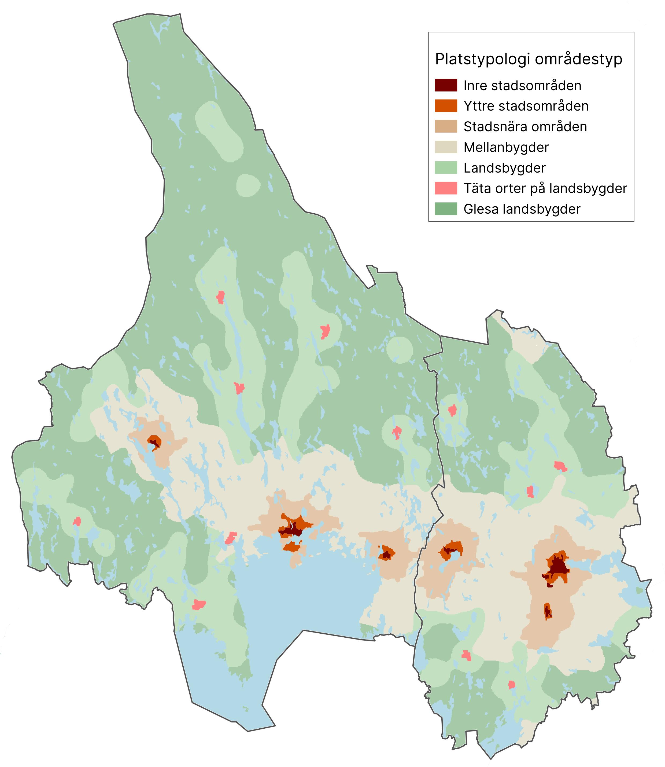
Källa: Region Östergötland, bearbetad av Region Örebro län.

Analysen visar att området mellan Örebro och Karlstad i stor utsträckning präglas av fyra av platstypologins sju områdestyper: inre stadsområden, yttre stadsområden, stadsnära områden och mellanbygder. Dessa områdestyper representerar sammanhängande miljöer med relativt likartade strukturella förutsättningar vad gäller täthet, markanvändning och funktion.

Sammantaget indikerar detta att det finns relativt goda rumsliga och fysiska förutsättningar för en mer integrerad arbetsmarknadsregion. Stråket präglas av sammanhängande bebyggelse- och landsskapsstrukturer utan större geografiska avbrott som i sig försvårar funktionella samband mellan orterna. Trots detta visar tidigare analyser att arbetsmarknaden inte uppvisar motsvarande grad av funktionell integration. I stället framträder en uppdelad struktur med separata noder och begränsade pendlingsrelationer mellan de större orterna i stråket.

Detta indikerar att det finns en skillnad mellan den rumsliga strukturen och hur arbetsmarknaden faktiskt fungerar. I detta sammanhang avses med strukturella (geografiska) hinder främst större avbrott i bebyggelse- och funktionsmönster, såsom mycket glest befolkade områden eller tydliga avstånd mellan sammanhängande tätortsstrukturer. Sådana avbrott är begränsade i stråket.

I stället framträder så kallade funktionella barriärer, vilka i detta sammanhang avser faktorer kopplade till tillgänglighet såsom restider, infrastruktur och möjligheter till pendling mellan tätorter. Dessa faktorer är i praktiken avgörande för styrkan i arbetsmarknadens samband.

Detta innebär att potentialen för en mer sammanhängande arbetsmarknadsregion i första hand är beroende av förbättrad tillgänglighet snarare än förändrade rumsliga förutsättningar. I detta sammanhang blir utvecklingen av infrastrukturen i stråket – inklusive planerade järnvägssatsningar såsom Nobelbanan – central för att stärka den funktionella integrationen mellan regionerna.

Dagens restid mellan Örebro C och Karlstad C är cirka 90 minuter med bil eller buss. En framtida järnvägsförbindelse genom Nobelbanan beräknas kunna korta restiden till omkring 40 minuter, vilket illustrerar den potentiella effekten på tillgängligheten i stråket.

2.7 Funktionella samband och beroenden i stråket

2.7.1 Jämställdhet och tillgänglighet

Analysen av pendlingsmönster visar tydliga skillnader mellan kvinnor och män, både vad gäller omfattning, räckvidd och struktur. Män står för en större andel av det totala antalet pendlingsrelationer – cirka 45 800 i Sverige jämfört med kvinnors cirka
34 200 – och pendlar generellt över längre avstånd.

Kvinnors pendlingsmönster är i högre grad koncentrerade till geografiskt närliggande funktionella tätorter, exempelvis mellan Kil och Karlstad eller mellan Ekeby-Almby och Örebro. Detta tyder på att kvinnors arbetsmarknad i större utsträckning är regionalt och lokalt avgränsad.
Samtidigt framträder ett tydligt mönster när pendlingsrelationerna analyseras utifrån lönesummor. Trots färre pendlingsrelationer finns ett större antal relationer där kvinnors arbetsinkomster är starkt koncentrerade till en enskild arbetsort. Totalt identifieras 64 pendlingsrelationer i Sverige där kvinnor genererar mer än 80 procent av lönesumman i en annan arbetsort, jämfört med 23 motsvarande relationer för män. Samma mönster återfinns även i Örebro län och Värmlands län.

Detta indikerar att kvinnors arbetsmarknadsrelationer i vissa fall är mer koncentrerade och därmed också mer sårbara. Sammantaget visar analysen att män i större utsträckning tar del av en geografiskt utvidgad arbetsmarknad, medan kvinnor i högre grad är beroende av lokala och regionala samband.

Karta – Pendlingsrelationer för kvinnor inom funktionella tätorter, 2024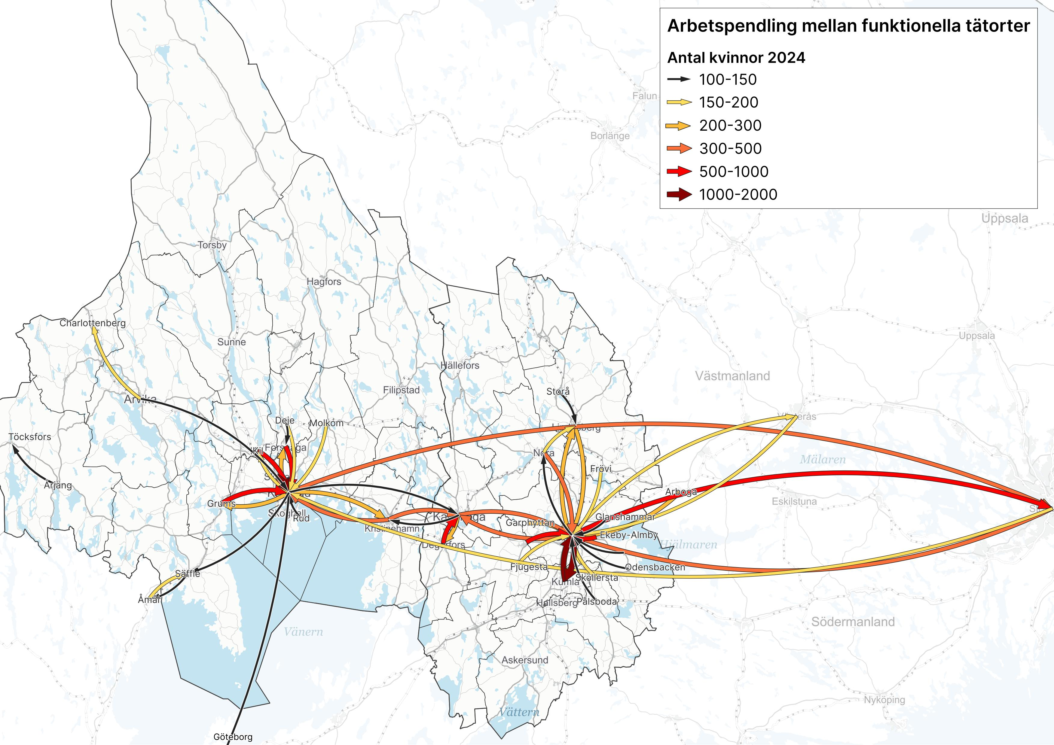
Källa: SCB via mikrodataregistret Stativ

Karta – Pendlingsrelationer för män inom funktionella tätorter, 2024
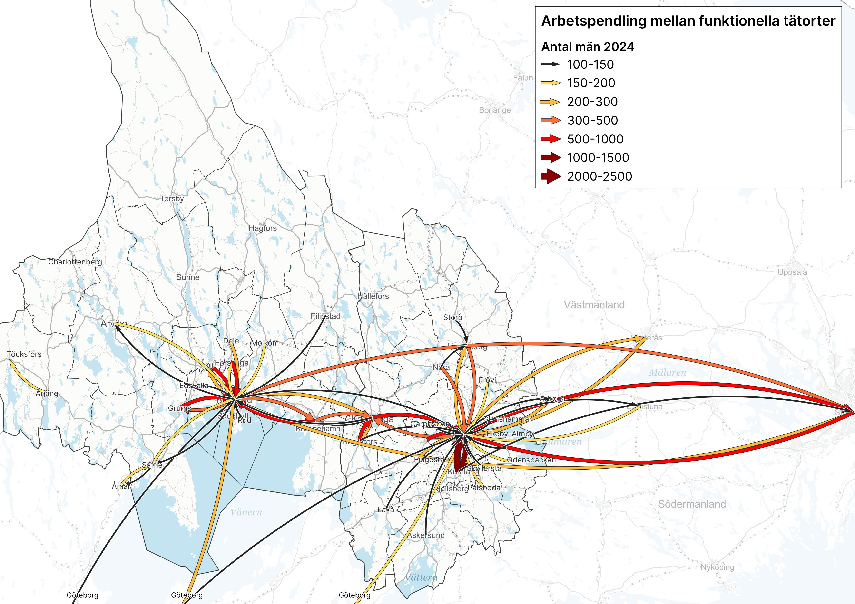
Källa: SCB via mikrodataregistret Stativ

En bidragande faktor till dessa skillnader är den könssegregerade arbetsmarknaden, där kvinnor och män i högre grad arbetar inom olika typer av verksamheter med skilda geografiska lokaliseringsmönster. Kvinnor arbetar oftare inom vård, omsorg, utbildning och offentlig förvaltning, verksamheter som vanligtvis är koncentrerade till tätortskärnor och större befolkningsunderlag. Män är samtidigt överrepresenterade inom exempelvis industri, teknik och transportrelaterade verksamheter, vilka oftare är lokaliserade i industriområden eller verksamhetsområden utanför tätorternas centrala delar.

Skillnaderna förstärks även av tillgänglighet och val av färdmedel. Män använder i högre grad bil, vilket möjliggör längre pendlingsavstånd och större flexibilitet i val av arbetsplats. Kvinnor är i större utsträckning beroende av kollektivtrafik, vilket gör dem mer känsliga för restider, turtäthet och tillgänglighet.

Sammantaget innebär detta att förbättrad tillgänglighet och kortare restider kan få särskilt stor betydelse ur ett jämställdhetsperspektiv. En större och mer integrerad arbetsmarknad kan öka kvinnors faktiska valmöjligheter och tillgång till fler arbetsplatser, utbildningar och arbetsmarknader inom ett rimligt pendlingsavstånd.

2.7.2 Ekonomiska samband och beroenden

Utöver pendlingsmönster kan arbetsmarknadens funktionella samband även belysas genom ekonomiska flöden. Genom att analysera lönesummor kopplade till pendlingsrelationer framträder ett tydligt mönster av beroenden mellan olika funktionella tätorter i stråket.

Karta – Ekonomiska beroenden mellan funktionella tätorter, 2023
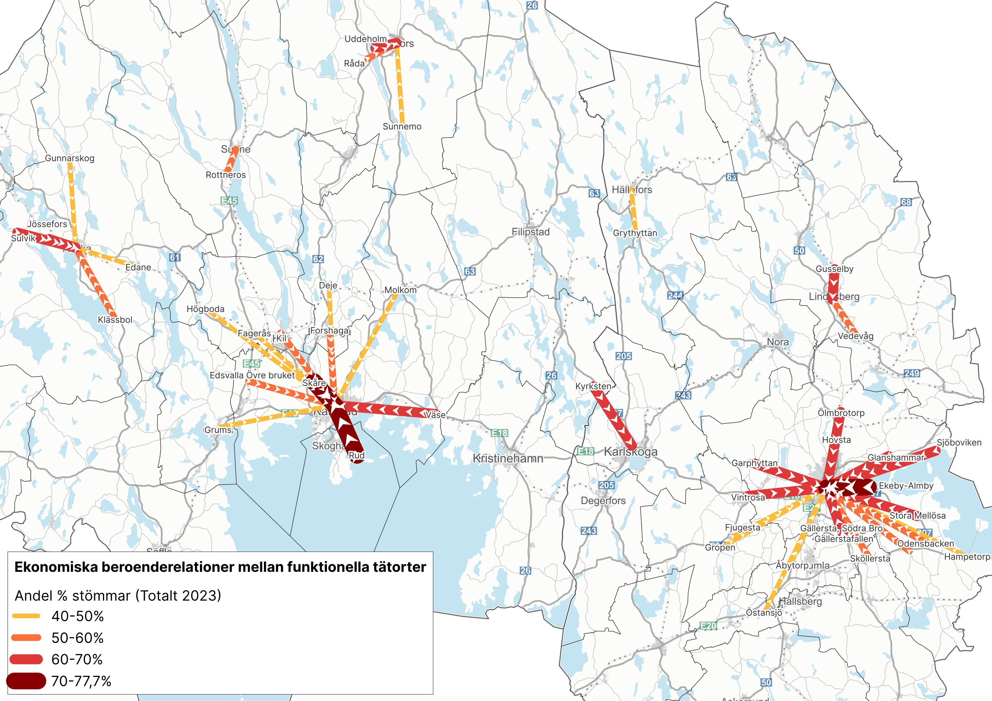
Källa: SCB via mikrodataregistret Stativ

Karta – De största inkomstflödena mellan funktionella tätorter, 2023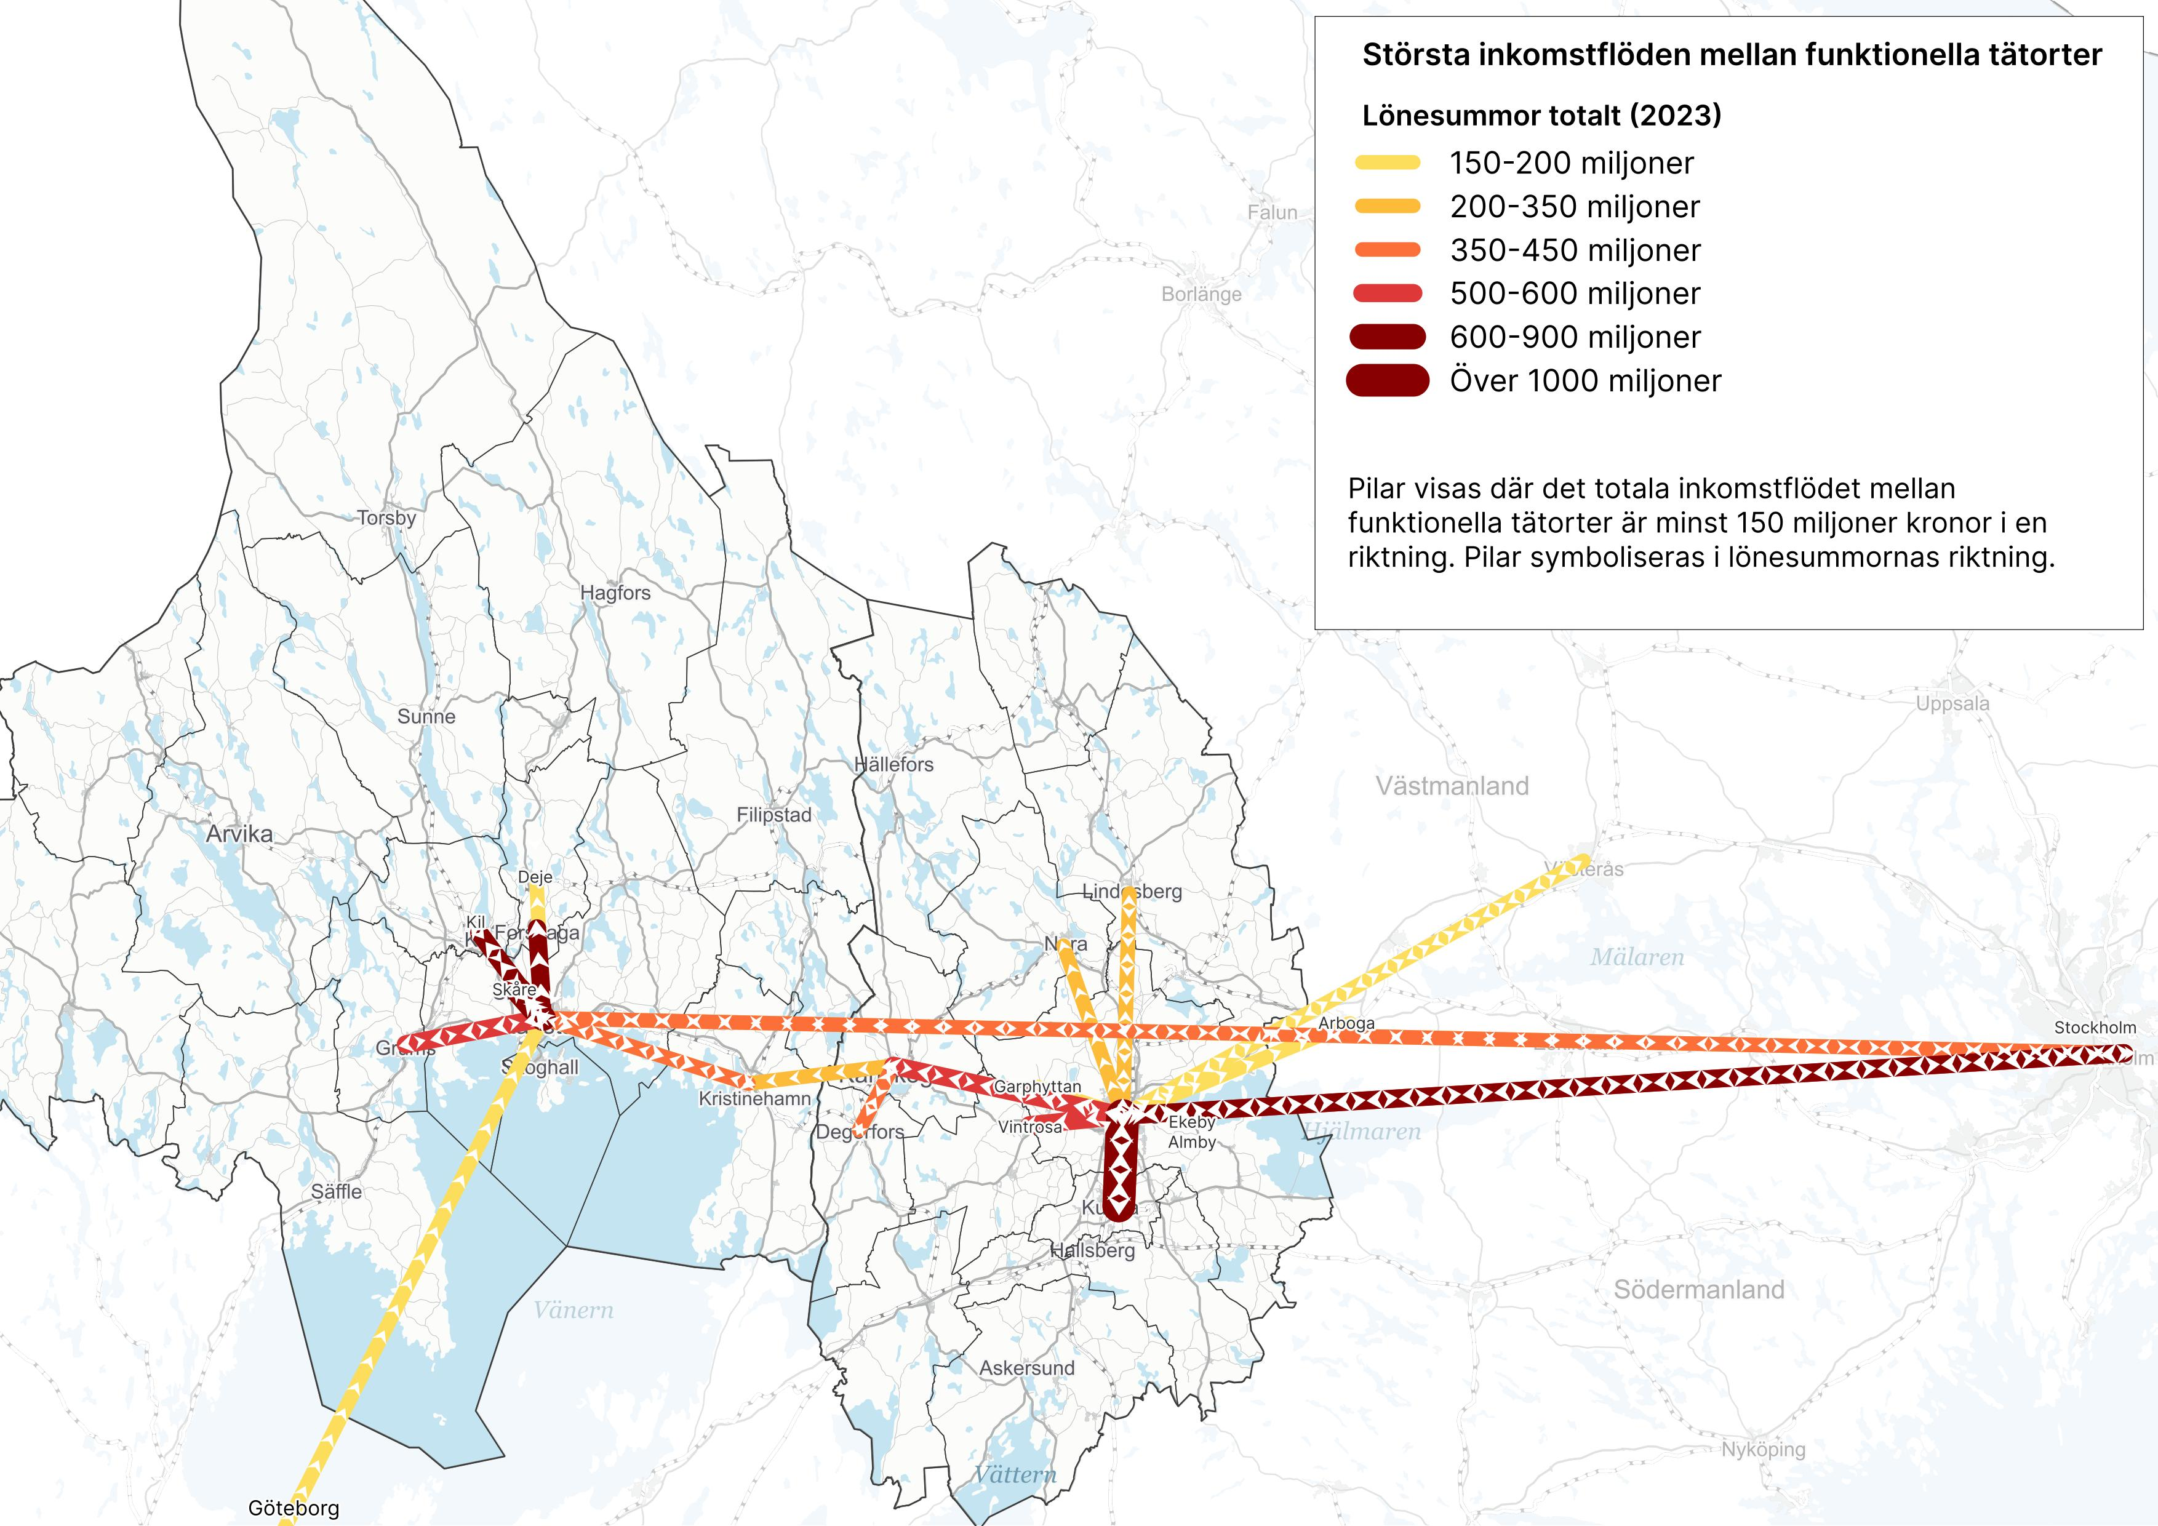 Källa: SCB via mikrodataregistret Stativ

Analysen visar att arbetsmarknadens ekonomiska flöden i hög grad koncentreras till ett fåtal större noder, framför allt Örebro och Karlstad. Dessa fungerar som centrala arbetsmarknadsnav där en betydande del av inkomsterna i omgivande orter genereras.

I flera relationer är denna koppling mycket stark. För vissa funktionella tätorter härrör uppemot 80 procent av de beskattade arbetsinkomsterna från en annan tätort. Detta gäller exempelvis relationerna mellan Rud och Skåre till Karlstad samt mellan Ekeby-Almby och Örebro. Även relationer över länsgräns förekommer, exempelvis mellan Kyrksten i Värmlands län och Karlskoga i Örebro län, vilket visar att de ekonomiska sambanden inte följer administrativa gränser.

När flödena analyseras i absoluta tal framträder samtidigt att ekonomiska utbyten mellan funktionella tätorter redan idag omfattar mycket stora värden. De största flödena uppgår till flera hundra miljoner kronor och i vissa fall över en miljard kronor i beskattade arbetsinkomster mellan bostads- och arbetsorter.

Det finns en tydlig geografisk struktur i dessa flöden. De största ekonomiska relationerna återfinns i huvudsak mellan tätorter med relativt kort geografiskt avstånd, vilket sammanfaller med de starka beroenderelationer som identifierats i den relativa analysen. Samtidigt framträder även mer långväga samband, exempelvis mellan Örebro och Stockholm samt Karlstad och Stockholm, där betydande ekonomiska flöden upprätthålls trots längre restider och begränsad vardagsintegration.

Detta indikerar att arbetsmarknaden redan idag innehåller funktionella samband som delvis sträcker sig bortom traditionella pendlingsavstånd, bland annat genom sällanpendling och mer flexibla arbetsformer. Förbättrad tillgänglighet i stråket kan i detta sammanhang förstärka dessa samband ytterligare och skapa förutsättningar för ökad arbetsmarknadsintegration och större ekonomiska utbyten mellan regionerna.

Flödesmönstren visar samtidigt att en stor del av de största inkomstströmmarna är koncentrerade till stråket mellan Karlstad och Örebro kommun samt vidare österut mot Västerås och Stockholm. Detta förstärker bilden av stråket som en del av ett större sammanhängande öst–västligt arbetsmarknads- och tillväxtsystem.

Samtidigt innebär den nuvarande tillgänglighetsstrukturen att dessa ekonomiska relationer i stor utsträckning är koncentrerade till ett begränsat antal noder och kopplingar. Detta innebär en viss sårbarhet i systemet, där förändringar i enskilda arbetsmarknadscentra får relativt stora effekter i omkringliggande orter.

Förbättrad tillgänglighet kan i detta sammanhang bidra till att bredda arbetsmarknadsrelationerna, stärka matchningen mellan arbetskraft och arbetsgivare samt minska beroendet av enskilda noder. Det kan även skapa bättre förutsättningar för kunskapsutbyte och samverkan mellan regionala nyckelfunktioner såsom universitet, sjukhus och kunskapsintensiva verksamheter.

I detta sammanhang blir utvecklingen av infrastrukturen i stråket central. En framtida järnvägsförbindelse genom Nobelbanan skulle inte enbart stärka kopplingen mellan Karlstad och Örebro kommun, utan även bidra till att integrera Värmland i det större östliga arbetsmarknads- och transportsystem som omfattar Västerås och Stockholm. Därmed skulle både de funktionella och ekonomiska sambanden i regionen kunna förstärkas ytterligare genom kortare restider och ökad tillgänglighet.

3. Sammanfattande slutsatser
Analysen visar att stråket mellan Örebro kommun och Karlstad redan idag präglas av tydliga funktionella och ekonomiska samband, men att dessa begränsas av bristande tillgänglighet och långa restider. Arbetsmarknadens faktiska geografiska räckvidd påverkas i hög grad av vardagliga restider snarare än administrativa avstånd. Även relativt korta geografiska avstånd kan därför fungera som tydliga barriärer när tillgängligheten är begränsad.

Samtidigt visar analyserna av pendling, ekonomiska flöden och tätortsstruktur att det finns betydande möjligheter för en mer integrerad arbetsmarknad. Detta framgår inte minst genom de omfattande ekonomiska beroenden och inkomstflöden som redan idag finns mellan funktionella tätorter i stråket.

Regionerna delar dessutom flera gemensamma utmaningar kopplade till demografi, kompetensförsörjning och arbetsmarknadens långsiktiga robusthet. Den rumsliga analysen visar samtidigt att stora delar av stråket har relativt goda geografiska förutsättningar för ökad integration, där de främsta barriärerna snarare handlar om tillgänglighet och infrastruktur än fysiska avstånd.

De könsuppdelade analyserna visar även att dagens tillgänglighetsstruktur påverkar kvinnor och män olika. Kvinnor har generellt mer lokalt orienterade arbetsmarknadsrelationer, vilket indikerar att kortare restider och förbättrad kollektivtrafik kan bidra till en mer jämställd arbetsmarknad.

Sammantaget pekar analysen på att förbättrad tillgänglighet i stråket skulle kunna bidra till:
- en större och mer integrerad bostads- och arbetsmarknad,
- förbättrad kompetensförsörjning och matchning,
- stärkt regional robusthet och minskad sårbarhet,
- ökad jämställdhet i arbetsmarknadens tillgänglighet,
- samt stärkt samverkan mellan universitet, sjukhus, industri och offentlig verksamhet.

Nobelbanan är i detta sammanhang strategiskt viktig eftersom den inte enbart stärker kopplingen mellan Karlstad och Örebro kommun, utan även binder samman två idag delvis separata arbetsmarknadssystem i ett större öst–västligt regionalt nätverk.

Analysen visar därmed att förbättrad tillgänglighet och fördjupad regional samverkan kan spela en central roll för stråkets framtida utveckling och konkurrenskraft.
3.1 Bilaga – Tätortsbaserade arbetsmarknadsregioner
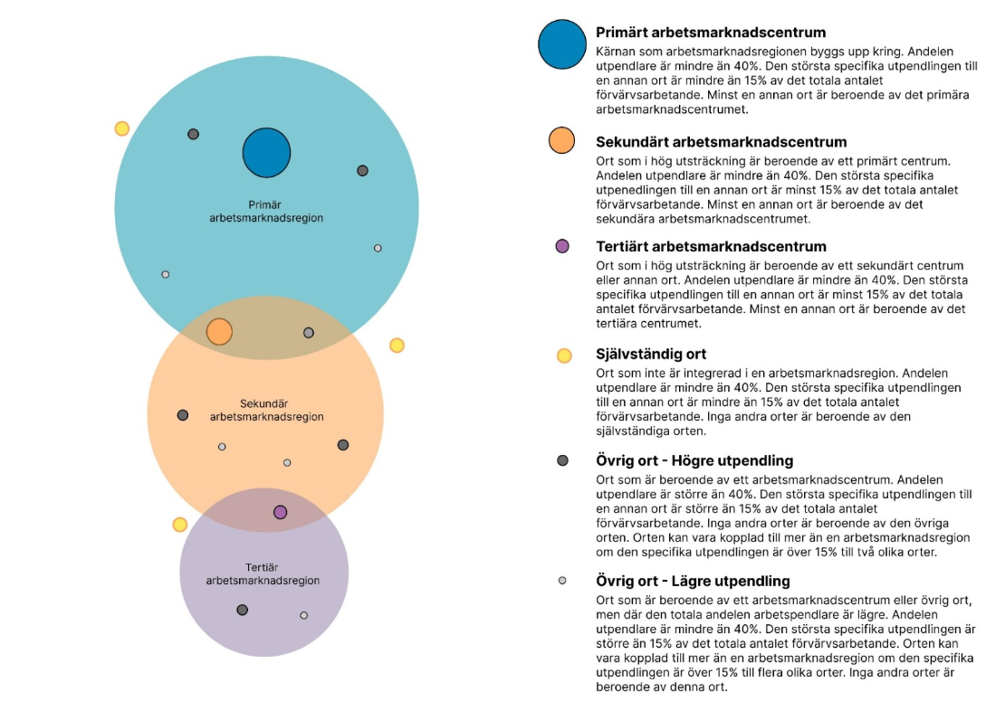
Källa: Analysen är framtagen av Region Örebro län och baseras på mikrodata från Statistiska centralbyrån (SCB). Metoden har utvecklats med inspiration från en liknande analys genomförd av Region Sydsverige och WSP, men databearbetning, metodutveckling och regionala anpassningar har självständigt utförts av Region Örebro län.

DeSO (Demografiska statistikområden) är SCB:s rikstäckande områdesindelning för statistik. Sverige är indelat i 6 160 områden med vanligtvis 700–3 000 folkbokförda invånare. Gränserna är utformade för att så långt som möjligt följa naturliga och fysiska avgränsningar, exempelvis gator, vattendrag och järnvägar.
Metoden för Funktionella tätorter (FT) och Tätortsbaserade arbetsmarknadsregioner (TA) bygger på ett arbetssätt utvecklat av WSP inom ramen för ett uppdrag för Region Sydsverige. I denna analys har metoden anpassats för att bättre spegla de geografiska och funktionella förutsättningarna i Värmlands och Örebro län. Klassificeringen av TA motsvarar i grunden SCB:s metod för Lokala arbetsmarknadsregioner (LA), men skiljer sig genom att andra gränsvärden för pendlingsandelar används vid klassificering av tätorter. Dessa gränsvärden har justerats för att bättre anpassas till en tätortsnivå samt till arbetsmarknadsförutsättningarna i Region Värmland och Region Örebro län.

